COMMUNIQUÉ DE PRESSE
Würth Elektronik présente ses inductances céramiques multicouche WE-MCI
Inductances haute fréquence qualifiées pour l’automobile avec tolérances strictes
Waldenburg (Allemagne), le 8 décembre 2022 – Würth Elektronik propose désormais la série WE-MCI, des inductances haute fréquence offrant une large gamme de valeurs : Le boîtier 0402 couvre des valeurs d’inductance de 1 à 270 nH, tandis que les WE-MCI dans un boîtier 0603 vont de 1 à 470 nH. Une caractéristique particulière de ces composants homologués pour l’automobile sont leurs tolérances exceptionnellement strictes de ±5 % ou ±0,3 nH pour les modèles inférieurs à 5,6 nH.
Qualifiés AEC-Q200, avec une plage de température de fonctionnement de -55 à +125 °C, les composants CMS conviennent aux applications d’info-divertissement, de systèmes d’accès sans clé, de circuits Bluetooth et de filtres, pour n’en citer que quelques-unes. Les WE-MCI sont dotées d’un marquage de polarité sur les deux faces pour un meilleur contrôle de la production.
Service important pour les développeurs
Des design kits sont disponibles pour les deux types de boîtiers d’inductance, de sorte que les composants avec les bonnes valeurs sont toujours à portée de main. Würth Elektronik réapprovisionnera toujours gratuitement ces kits.

Images disponibles
Les images suivantes peuvent être téléchargées sur Internet pour impression : https://kk.htcm.de/press-releases/wuerth/

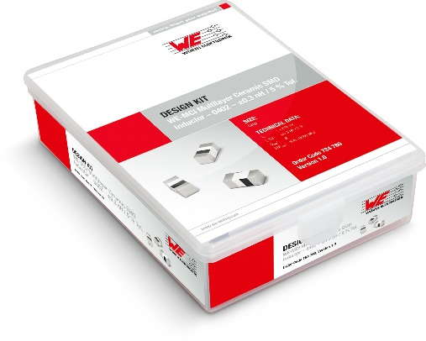
Source photo : Würth Elektronik
Boîte avec service de recharge gratuit à vie : Würth Elektronik propose ses célèbres design kits pour les nouvelles inductances haute fréquence WE-MCI.

À propos du groupe Würth Elektronik eiSos
Le groupe Würth Elektronik eiSos est un fabricant de composants électroniques et électromécaniques pour l'industrie électronique et un facilitateur technologique pour des solutions électroniques pionnières. Würth Elektronik eiSos est l'un des plus grands fabricants européens de composants passifs et est actif dans 50 pays. Les sites de production situés en Europe, en Asie et en Amérique du Nord fournissent un nombre croissant de clients dans le monde entier.
La gamme de produits comprend : composants CEM, inductances, transformateurs, composants RF, varistances, condensateurs, résistances, quartz et oscillateurs, modules de puissance, bobines pour le transfert de puissance sans fils, diodes électroluminescentes, connecteurs, Composants pour alimentations, switchs, boutons-poussoirs, plots de connexion de puissance, porte-fusibles, capteurs et solutions pour la transmission de données sans fils.
L'orientation service inégalée de la société se caractérise par la disponibilité de tous les composants du catalogue en stock sans quantité minimum de commande, des échantillons gratuits et une assistance étendue via un personnel technico-commercial et des outils de sélection.
Würth Elektronik fait partie du groupe Würth, leader mondial sur le marché des techniques d'assemblage et de fixation. La société emploie 8000 personnes et a réalisé un chiffre d'affaires de 1,09 milliard d’euros en 2021.

Würth Elektronik : more than you expect !
Plus amples informations sur le site www.we-online.com
Autres informations :  Würth Elektronik France  Romain Méjean  1861, Avenue Henri Schneider  CS 70029  69881 Meyzieu Cedex  France  Mob : +33 6 75 28 45 24  Courriel :  romain.mejean@we-online.com  www.we-online.com | Contact presse :  HighTech communications GmbH  Brigitte Basilio  Brunhamstrasse 21  81249 München  Allemagne  Tél : +49 89 500778-20  Fax : +49 89 500778-77  Courriel :  b.basilio@htcm.de  www.htcm.de

